浮定转换IP

功能说明
浮定转换完成的即浮点数转换成定点数的操作。
一般dsp核支持浮点数格式fp16和fp28，因为本IP支持fp16和fp28的浮定转换。

接口说明
信号名 | 位宽 | IO | 描述
System Interface
clk | 1 | I | 工作时钟
rst_n | 1 | I | 复位信号，低复位
Input Interface
en | 1 | I | 浮定转换使能信号  0：转换hold  1：转换正常
vld_in | 1 | I | 输入数据vld
data_in | 32 | I | 输入浮点数
data_flag | 1 | I | 输入浮点数位宽指示,静态配置  0：16bit浮点数  1：28bit浮点数
data_out_width | 6 | I | 输入定点数位宽静态配置：-31-31之间可配置
Output interface
data_out | 32 | O | 输出定点数
overflow | 1 | O | of指示信号
underflow | 1 | O | uf指示信号
vld_out | 1 | O | 输出数据vld

接口时序
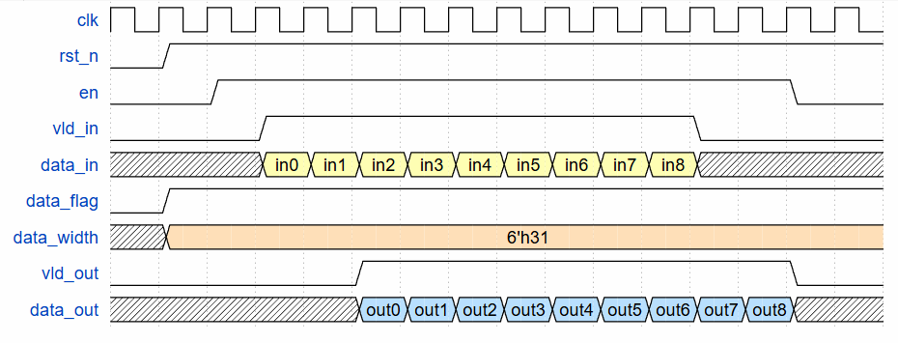
要求en信号包住vld_in和vld_out信号，其中模块内部延迟2T，数据和vld1:1对齐。模块内部为时序处理逻辑，支持流水线处理。

实现说明
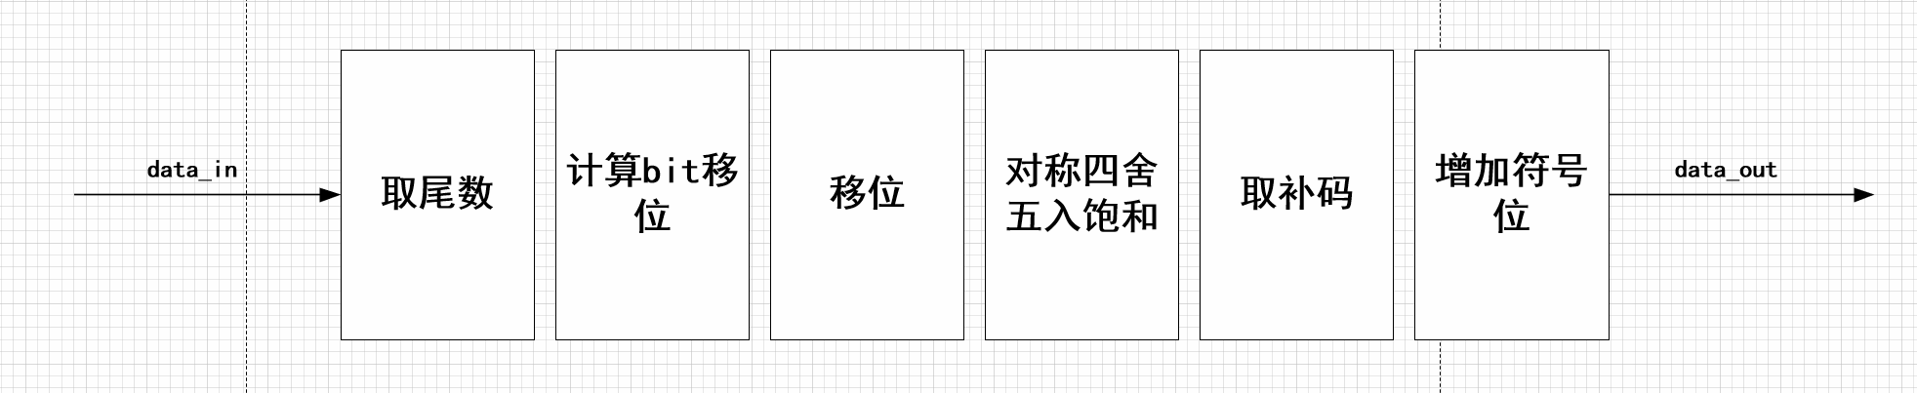
//一般做内部关键信号、状态机说明

